TECHNICAL DEEP DIVE
大模型推理的内存与计算解耦：AFD 架构解析与性能验证
基于技术演讲与配套材料整理
配套材料：AFD-Plugin(1).pptx、FastAFD_Vllm_Study_Slides(1).pptx
2026-08-15
原视频：vLLM 小课堂：AFD 与 FastAFD · 配套资料：AFD Plugin 与 FastAFD 课件
当大语言模型的上下文窗口从 4K 扩展到 128K，推理系统面对的不只是计算量的线性增长，更是一对深层资源矛盾的急剧放大——Attention 对显存的饥渴与 MoE 对大批次的依赖，在同一组 GPU 上互相扼杀。本文围绕 AFD（Attention-FFN Disaggregation）架构及其高性能实现 FastAFD，拆解这一矛盾的成因、解耦方案的工程实现，以及性能收益背后的数学本质。
适读人群： 有大模型推理工程经验、了解 KV Cache 与 MoE 基本原理的后端及 AI 系统工程师。
前置知识： 理解 Prefill 与 Decode 两阶段的区别；了解 KV Cache 如何占用显存；熟悉 MoE 模型的门控路由机制。
阅读目标：
- 理解长上下文推理中 Attention 与 MoE 的资源错配矛盾及其量化表现
- 掌握 AFD 架构的核心设计思路、角色分工与数据流闭环
- 解析双微批流水线如何在端到端层面隐藏跨节点通信延迟
- 了解 FastAFD 在 GPU 侧的底层优化手段与性能预测模型
- 客观认识当前实验阶段的局限条件与工程距离

1. 背景与瓶颈：长上下文为何会"饿死"MoE？
本节核心问题： 处理长上下文推理时，GPU 计算利用率为何出现断崖式下跌？直觉上更长的上下文意味着更多计算量，GPU 应该更忙——但实测却完全相反。

两类模块的正交需求
一次 Transformer 推理步骤可拆为两个核心模块：
模块 | 核心瓶颈 | 扩大吞吐的关键
Attention（自注意力） | 需要读写 KV Cache（Key-Value Cache，键值缓存），内存占用随上下文长度线性增长 | 足够的显存容量
MoE FFN（Mixture of Experts，混合专家前馈网络） | 每个专家的权重矩阵很大，但单次只被少量 Token 激活 | 足够多的 Token 同时喂入，使专家级 GEMM 达到高吞吐

Attention 吃内存，MoE 吃批次。 两者对资源的需求方向几乎正交。

共置部署下的因果链
在传统共置（Colocated）部署中，Attention 与 MoE FFN 运行在同一组 GPU 上，显存要同时承载 KV Cache 和模型权重。当上下文长度 L 增大时：
- KV Cache 膨胀——每条请求的缓存占用与 L 成正比，GPU 剩余显存迅速收紧。
- 并发请求数被迫缩减——显存总量不变，能同时驻留的 Decode 请求数 B 近似按 B ∝ 1/L 下降。
- MoE 专家接收的 Token 批次萎缩——B 变小意味着每步送入 FFN 的 Token 总量锐减，专家级矩阵乘法的算术强度骤降。
- GPU 计算单元大面积闲置——MoE FFN 本应贡献绝大部分浮点运算，此时其 MFU（Model FLOPs Utilization，模型算力利用率）跌至个位数甚至不到 1%。
决定 Attention 能服务多少请求的是"内存"，而决定 MoE 效率的是"请求数量"。共置部署将前者的内存饥渴直接传导为后者的计算饥饿。

实测：从 28% 到 0.5% 的坠落
为了直观展示这一传导效应有多剧烈，下图给出了共置部署下两类模块的 MFU 随上下文长度的实测变化曲线。
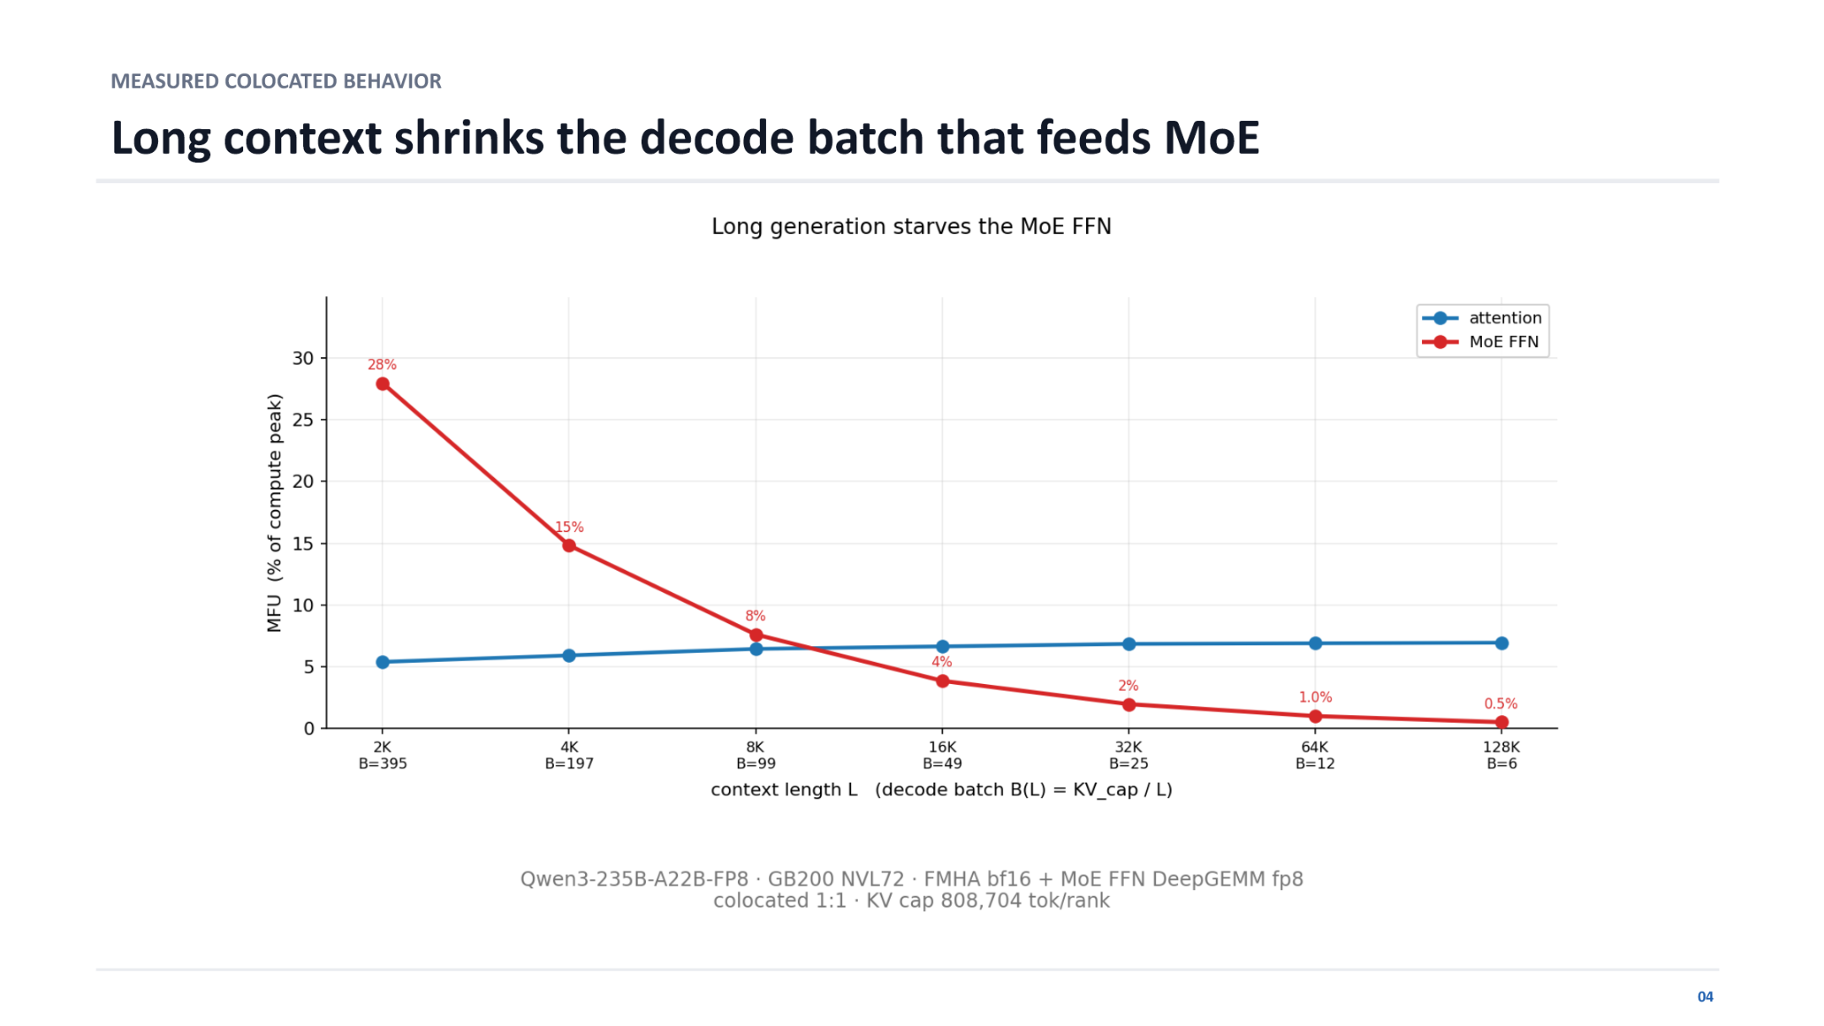
图注：长上下文对 Decode 批次及 MoE 利用率的挤压效应。测试条件：Qwen3-235B-A22B-FP8 模型，GB200 NVL72（NVIDIA 机架级系统）平台，Attention 使用 bf16 FMHA、MoE FFN 使用 fp8 DeepGEMM，每 rank KV Cache 上限 808 704 Token。来源：演讲 PPT，第 20 页。
图中关键元素解读：
- 横轴为上下文长度 L（从 2K 到 128K），括号内附对应的 Decode 批次大小 B。
- 纵轴为 MFU，即实际浮点吞吐占硬件峰值的百分比。
- 蓝色线（Attention）：始终平稳徘徊在约 5%–7%，对上下文长度不敏感——Attention 本身是 memory-bound 操作，利用率由访存带宽决定。
- 红色线（MoE FFN）：在 L = 2K、B = 395 时达到 28%；L 翻倍到 4K、B 腰斩至 197 时降到约 15%；此后一路滑坡——L = 32K 时约 2%，L = 128K 时跌至 0.5%，相较峰值缩水 56 倍。

状态演进对照
上下文长度 | Decode 批次 B | MoE FFN MFU | Attention MFU | 状态描述
2K | 395 | 28% | ≈ 5% | MoE 效率尚可，GPU 计算单元有事可做
128K | 6 | 0.5% | ≈ 5% | MoE 几乎空转，绝大部分算力被浪费

从 395 条请求缩减到仅 6 条——不是调度策略失误，而是物理显存无法同时容纳更多 128K 请求的 KV Cache。
结论： 共置部署把 Attention 的内存瓶颈传导成了 MoE 的计算瓶颈，上下文越长传导越剧烈。需要注意，上述数据基于 Qwen3-235B-A22B 模型与 GB200 NVL72 硬件。对于参数量更小或专家数更少的 Dense 模型，MoE FFN 占比低，矛盾未必突出。但在主流 MoE 大模型持续走向更长上下文窗口的趋势下，这一结构性错配已成为部署效率的首要障碍。
明确了共置部署导致的资源错配后，接下来的问题是：能否从物理架构层面打破这一枷锁？

2. 核心设计：AFD 架构的弹性配比与异构部署
本节核心问题： 如何在物理层面解除 Attention 和 MoE 之间的资源绑定，让两类算子各自运行在最高效的工作点上？

一句话思路
AFD（Attention-FFN Disaggregation，Attention-FFN 解耦）的做法直截了当——把 Attention 和 FFN 从同一块 GPU 上拆开，分别部署到两个独立集群，再用高速互联交换中间激活值。
下图展示了 AFD 的系统全景与三项核心收益，为后续各节的展开提供整体框架。
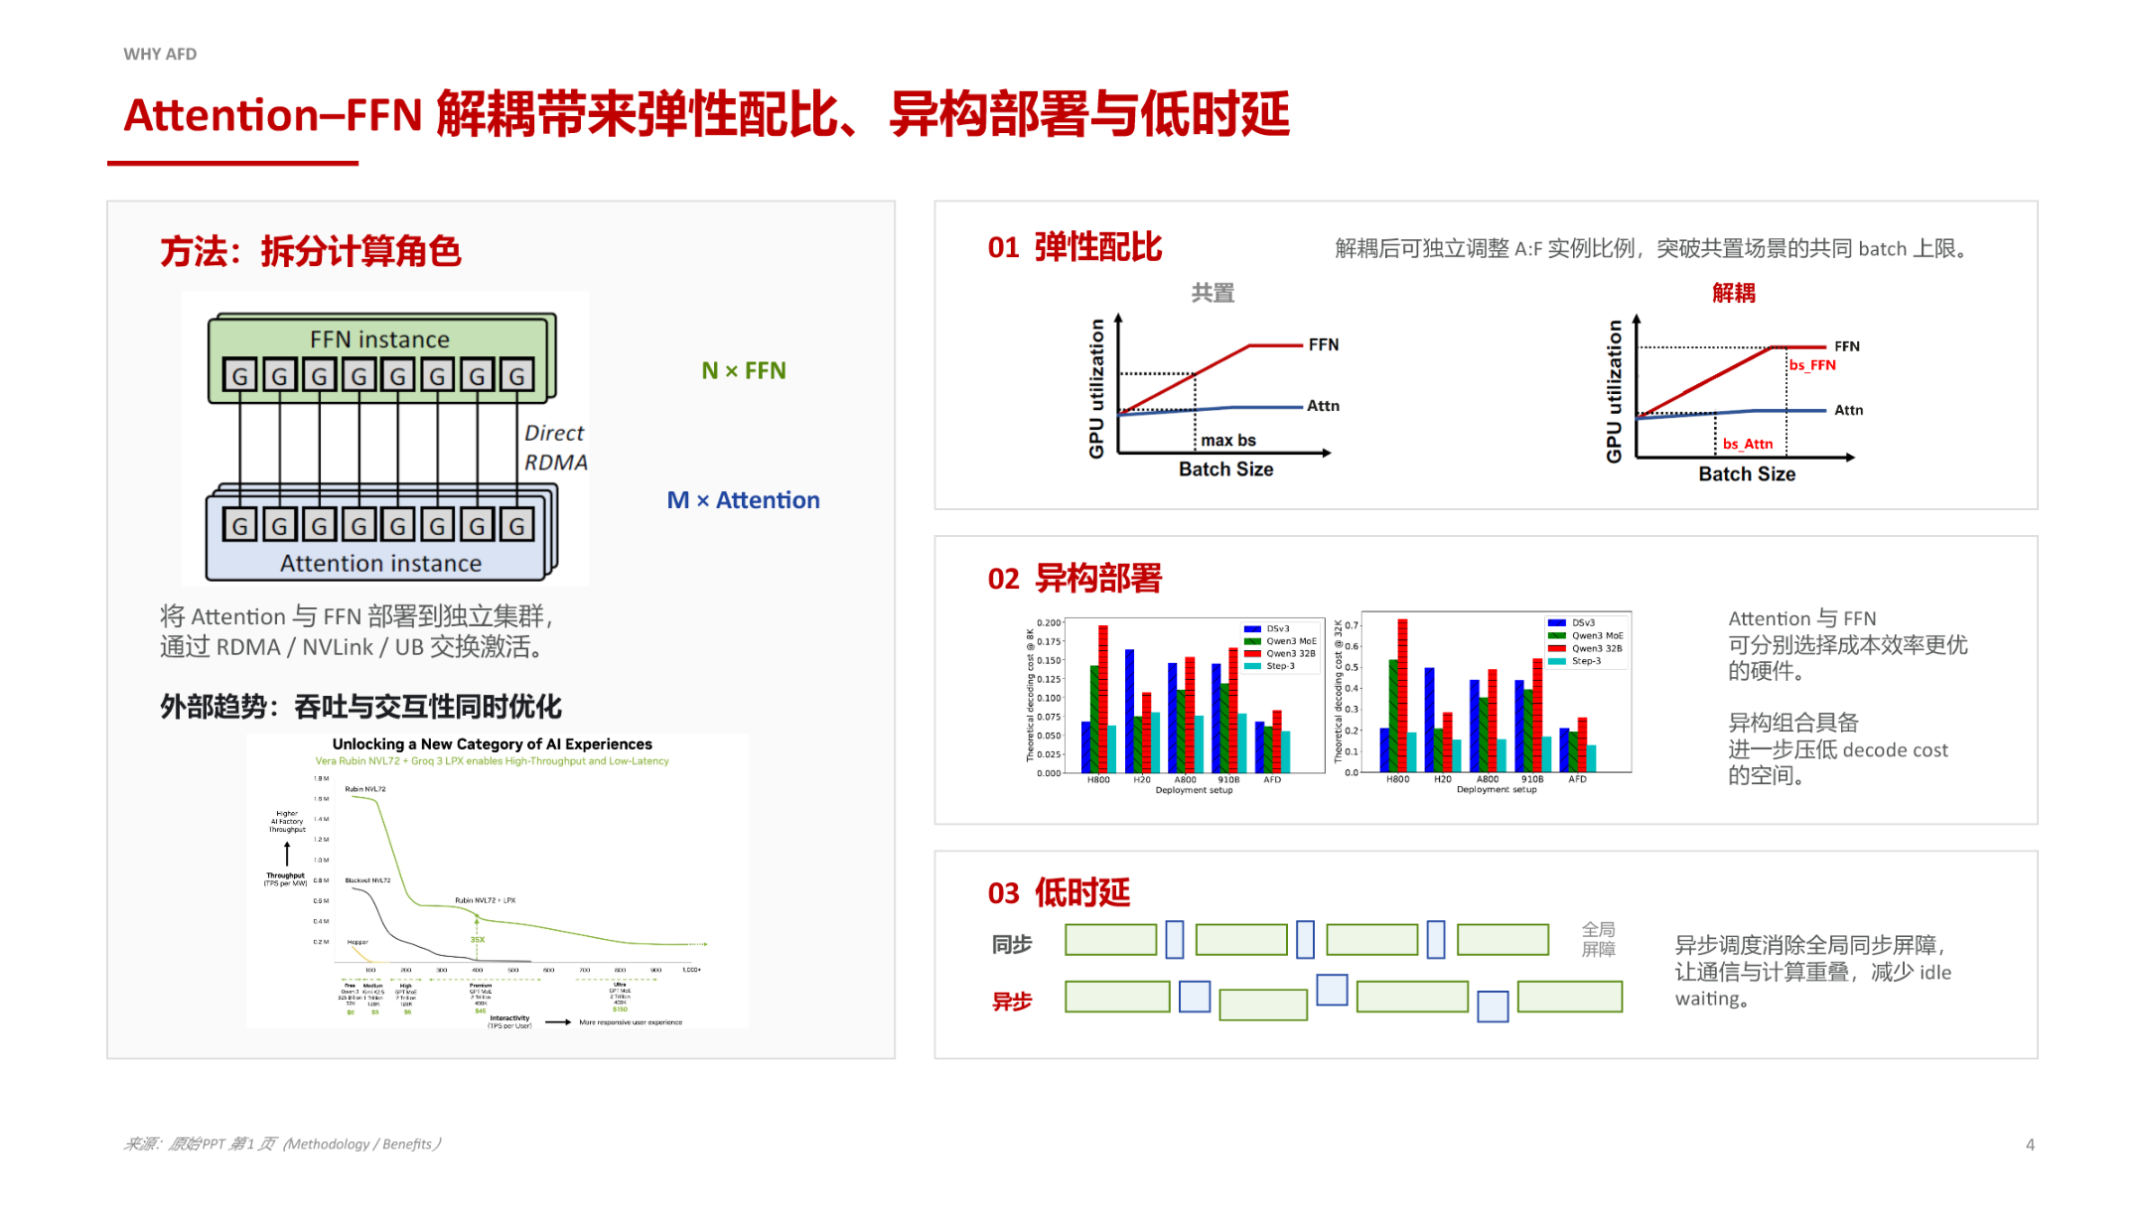
图注：AFD 解耦后的系统概览与三项核心收益。来源：演讲 PPT，第 3 页。
图左侧展示了拆分后的拓扑：M 个 Attention 实例与 N 个 FFN 实例各占一组独立节点，二者之间通过 RDMA、NVLink 或 UB（Unified Buffer）交换激活张量。图右侧依次展开三项直接收益。

收益一：弹性配比——解除 Batch Size 的公共上限
维度 | 共置模式 | AFD 解耦模式
Batch Size 决定因素 | Attention 与 FFN 共享显存，取二者可容纳的较小值 | 各自独立，Attention 按 KV Cache 容量定 Batch，FFN 按算力最优点定 Batch
A:F 实例比例 | 固定 1:1 | 可按实际负载调整为 M:N
GPU 利用率 | 一侧受限时另一侧空转 | 两侧各自逼近峰值利用率

因果链如下：共置时 KV Cache 占满显存，限制并发请求数 → 并发上限同时约束了 FFN 获得的 Batch Size。解耦后，多个 Attention 节点可以在各自完成 Self-Attention 后，将产生的激活值汇聚到同一个 FFN 节点。假设单个 Attention 节点受显存限制只能承载 128 条并发请求，4 个 Attention 节点汇聚后 FFN 看到的有效 Batch Size 即为 512——MoE 的大批次计算效率由此恢复。
边界条件：弹性配比的上限受限于 Attention↔FFN 之间的网络带宽。当激活值传输时间超过计算时间时，增加 Attention 节点不再带来收益。

收益二：异构部署——为不同算子选择最匹配的硬件
Attention 是内存密集型任务，理想硬件应有大 HBM 容量和高内存带宽；FFN / MoE 是计算密集型任务，理想硬件应有高 FP8/FP16 算力。共置时两类算子必须运行在同型号的加速卡上，无法同时满足两种需求。解耦后，Attention 集群可选择内存容量更大的芯片，FFN 集群可选择算力密度更高的芯片。PPT 第 3 页的柱状图以不同硬件组合展示了理论解码成本的下降趋势（因柱状图细节较小，具体数值仅作趋势参考）。这种异构组合在硬件代际更替时尤为有价值——无需整体替换，只需升级瓶颈侧的集群。

收益三：异步调度——消除全局同步屏障
共置的同步模式中，每层推理完成后需全局屏障，快节点等慢节点。AFD 天然允许流水线化：Attention 完成当前层后立即发送激活并开始处理下一批次，FFN 收到后立刻计算并回传，通信与计算可以重叠执行。这一特性将在第 4 节结合具体的流水线机制详细展开。
小结： AFD 的核心因果链是物理拆分 → 独立扩缩 → 各自高效。但架构解耦也引入了新的工程挑战：激活值的高频跨节点传输对网络提出苛刻要求，集群内部的控制流与数据流也需要重新设计——这正是下一节要拆解的内容。

3. 调度与计算的边界重塑：解耦后的角色分工
本节核心问题： Attention 节点和 FFN 节点各自承担什么角色？控制流和数据流如何完成闭环？

不对称的两类节点
传统推理引擎中，每个节点既是调度者又是计算者。AFD 沿 Transformer 层的天然边界将两种职能一分为二，形成完全不对称的角色分配。
下图展示了解耦后的运行时架构，明确了三个区域——Attention service、AFD transport、FFN service——的边界与交互方式。
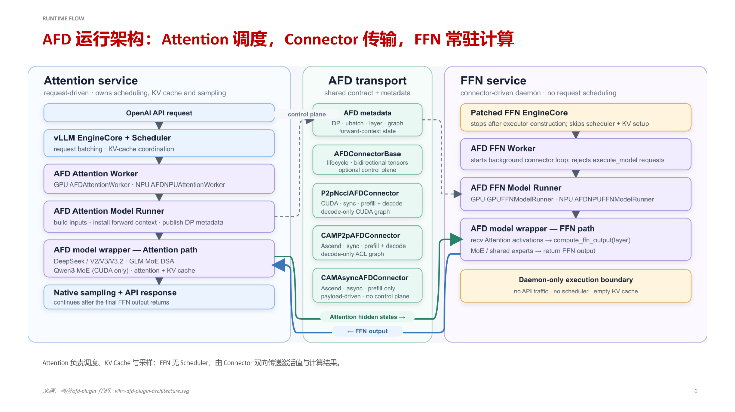
图注：AFD 运行架构。左侧 Attention service 持有调度器、KV Cache 与采样逻辑；右侧 FFN service 退化为无调度器的守护进程；中间 AFD transport 负责控制面与数据面的双向传输。来源：演讲 PPT，第 6 页。

Attention service：系统的控制中枢
职能 | 说明
API 入口 | 接收并解析外部推理请求，是唯一面向用户的入口
请求调度（Scheduler） | 决定哪些请求参与当前迭代、如何组批
KV Cache 管理 | 分配与回收键值缓存空间，维护每条请求的上下文状态
注意力计算 | 执行 Self-Attention 前向传播
采样（Sampling） | 根据 logits 完成 Token 采样并返回结果

关键约束：请求状态（Request state）始终留在 Attention 侧。 调度器掌握每条请求处于 Prefill 还是 Decode 阶段、已使用多少 KV Cache 空间、是否超时等全部元信息，这些状态不跨节点传递。

FFN service：纯粹的计算守护进程
FFN service 被剥离了所有管理功能，退化为一个由 Connector 驱动的守护进程（Daemon，即常驻后台进程）：
- 没有 API 流量——外部请求不会到达 FFN 节点
- 没有 Scheduler——不做任何请求级调度决策
- KV Cache 为空——键值缓存完全由 Attention 侧持有
- 唯一动作：接收激活值 → 执行前馈/专家计算 → 返回结果
这种 Daemon 化设计使得 FFN 节点可以独立扩缩容，不需要同步任何请求级状态，大幅降低了集群编排复杂度。

数据流闭环：一次 Decode 迭代的完整路径
- Attention 侧计算：Scheduler 组批后，执行 Self-Attention，产出当前层的隐藏状态（Hidden states）。
- 发送激活值：通过 Connector 数据面将隐藏状态发送至 FFN 节点，控制面同步传递批次维度等元数据。
- FFN 侧计算：Daemon 接收激活后执行前馈网络计算（MoE 模型即门控路由 + 专家计算），产出该层输出。
- 返回结果：FFN 将计算结果通过 Connector 回传 Attention service。
- 继续后续层：Attention 拿到 FFN 输出后进入下一层注意力计算，或在最后一层执行采样返回 Token。
整个闭环中，只有路由后的隐藏状态在网络中传输，请求完整上下文、KV Cache 数据和调度元信息均不跨越节点边界。

Connector 的控制面与数据面分离
AFD transport 内部分为两个通道：控制面传递 AFD metadata 等协调信息，确保两侧对当前批次形状和含义达成一致；数据面承载实际激活张量传输，根据硬件拓扑可选择 P2pNccl、CAMP2p、CAMAsync 等不同 Connector 实现。二者分离意味着底层传输协议更换时，上层调度与 FFN 执行逻辑均无需修改。
注意：演讲材料未给出 FFN Daemon 的线程模型和激活值缓冲区管理的具体实现细节，这些需结合开源代码进一步核验。
小结： 解耦将调度权和数据所有权完全收归 Attention 节点，FFN 退化为无状态的计算单元。两侧可独立演进，但每次迭代必须经历一轮跨节点的激活值往返——这一网络传输开销如何被消化，是接下来流水线设计要解决的核心问题。

4. 双微批流水线：隐藏跨节点通信延迟
本节核心问题： 每层推理至少需要两次 P2P 通信（Attention→FFN 和 FFN→Attention），这些额外的网络往返会不会抵消解耦带来的计算收益？
结论是：不会。 AFD 通过 DBO（Double Batch Overlap，双微批重叠）机制，将通信过程嵌入计算窗口，使网络延迟几乎被完全掩盖。

核心思路：一个 Batch 拆成两个微批
DBO 的设计只有一步——将完整的 Decode 批次拆为两个大小相等的微批次（Microbatch，即 uBatch1 和 uBatch2），让它们在 Attention 侧和 FFN 侧错开执行。当 Attention 正在处理 uBatch2 时，FFN 侧同时处理 uBatch1 并完成通信返回，两段工作在时间上完全重叠。实现这一重叠的组件是 CAMP2PConnector，它负责协调 Attention↔FFN 之间的 P2P 通信和微批调度。

流水线时序
下图展示了 CAMP2PConnector 的双微批重叠工作方式，是理解 DBO 如何消除通信延迟的关键。
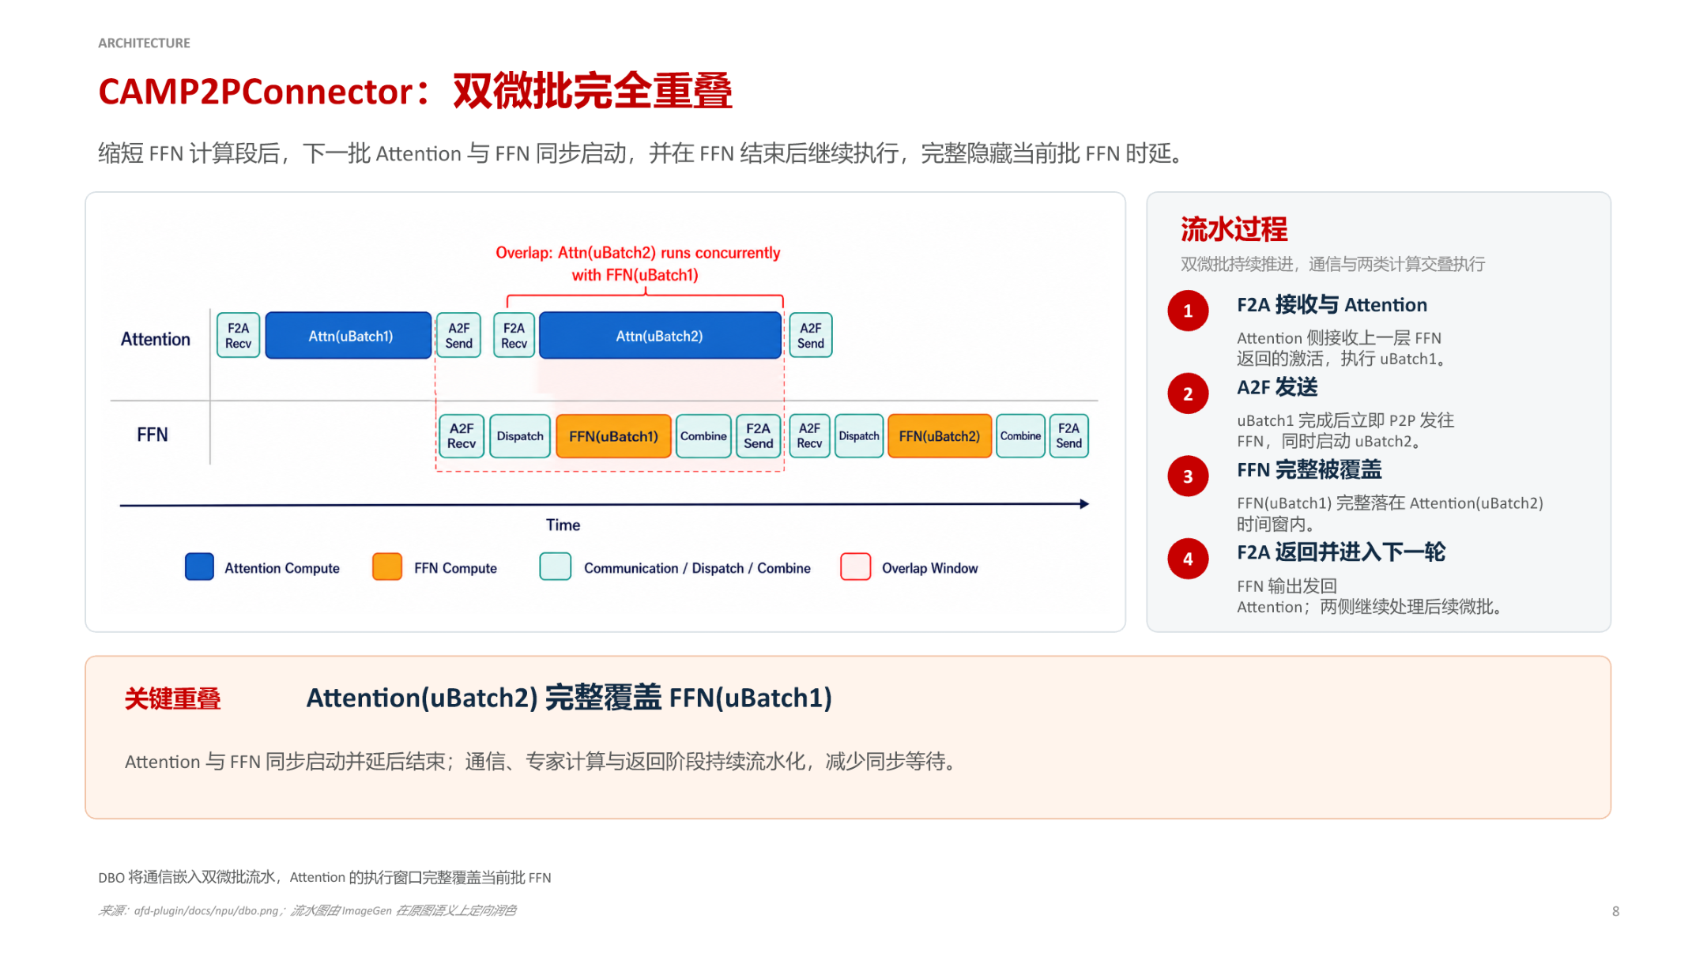
图注：CAMP2PConnector 双微批完全重叠示意图。来源：演讲 PPT，第 8 页。
横轴为时间，纵轴分为 Attention 侧和 FFN 侧两条泳道。四个阶段的运转如下：
阶段 | Attention 侧 | FFN 侧 | 通信方向
① F2A 接收 + Attention 计算 | 接收上一层 FFN 返回的激活，执行 uBatch1 的 Attention | 空闲或处理上一轮残余 | FFN → Attention
② A2F 发送 + 启动下一微批 | uBatch1 完成后立即发往 FFN；同时启动 uBatch2 的 Attention | 开始接收 uBatch1 | Attention → FFN
③ FFN 被覆盖 | 继续执行 uBatch2 的 Attention | 完整计算 FFN(uBatch1) | —
④ F2A 返回 + 进入下一轮 | uBatch2 完成；接收 FFN(uBatch1) 的输出 | 将结果发回 Attention | FFN → Attention

图中最关键的区域标注为 Overlap Window：Attention(uBatch2) 的执行窗口从 ② 延伸到 ③ 结束，而 FFN(uBatch1) 的全部计算和通信恰好落在这个窗口之内。FFN 的时延被 Attention 的计算完整覆盖，不在关键路径上产生额外等待。

最小状态演进
假设系统当前处于第 l 层 Decode 阶段：
- t_0：Attention 侧收到第 l-1 层 FFN 的输出，开始计算 Attention(uBatch1)。
- t_1：Attention(uBatch1) 完成，结果通过 P2P 发往 FFN。Attention 侧不等待 FFN 返回，立即开始 Attention(uBatch2)。
- t_1 ~ t_2：FFN 收到 uBatch1 激活后执行专家计算。同一时段 Attention 侧在处理 uBatch2。
- t_2：Attention(uBatch2) 完成，FFN(uBatch1) 也已完成并返回。进入第 l+1 层……
两个微批交替推进，FFN 的计算与通信始终被下一个微批的 Attention 计算遮蔽。

因果链
切分微批次 → 错开执行窗口 → 掩盖通信开销
切分使 Attention 获得两段独立的计算单元；错开使 uBatch2 的 Attention 在 uBatch1 发往 FFN 后立即启动；掩盖使 FFN 的全部时间被 Attention 执行窗口包含。

边界条件
DBO 完全隐藏 FFN 延迟的前提是：
T_Attn(uBatch2) ≥ T_FFN(uBatch1) + T_comm
- T_Attn(uBatch2)：Attention 处理第二个微批的计算耗时
- T_FFN(uBatch1)：FFN 处理第一个微批的耗时
- T_comm：A2F + F2A 双向通信总时间
在长序列解码或 KV Cache 较大的场景下，Attention 计算量充裕，不等式容易满足。反之，若序列极短导致 Attention 极快，FFN 的计算与通信可能无法被完全覆盖，流水线会出现气泡（Bubble）。此外，FFN 侧经过解耦后仅承担纯计算（不再管理 KV Cache），其执行时间本身已被压缩，这进一步放宽了不等式约束。
流水线机制在宏观上隐藏了延迟，但在极高性能的 GPU 硬件上，微观的内核调度开销依然致命。下一节将探讨 FastAFD 如何从运行时层面逐一消灭这些隐性损耗。

5. 底层优化：FastAFD 的算子融合与微批次调优
本节核心问题： 宏观的架构解耦和流水线重叠之外，高性能硬件上的微观调度开销——内核启动、显存缓冲、步间空隙——会不会吞噬理论加速比？
FastAFD 在 GB200 NVL72（NVIDIA 机架级系统）上针对三类隐性开销分别给出了运行时优化。下面结合消融实验逐一展开。

消融实验总览
下图包含三组子图，分别对应后续三个小节。纵轴均为单步解码延迟（ms），越低越好。
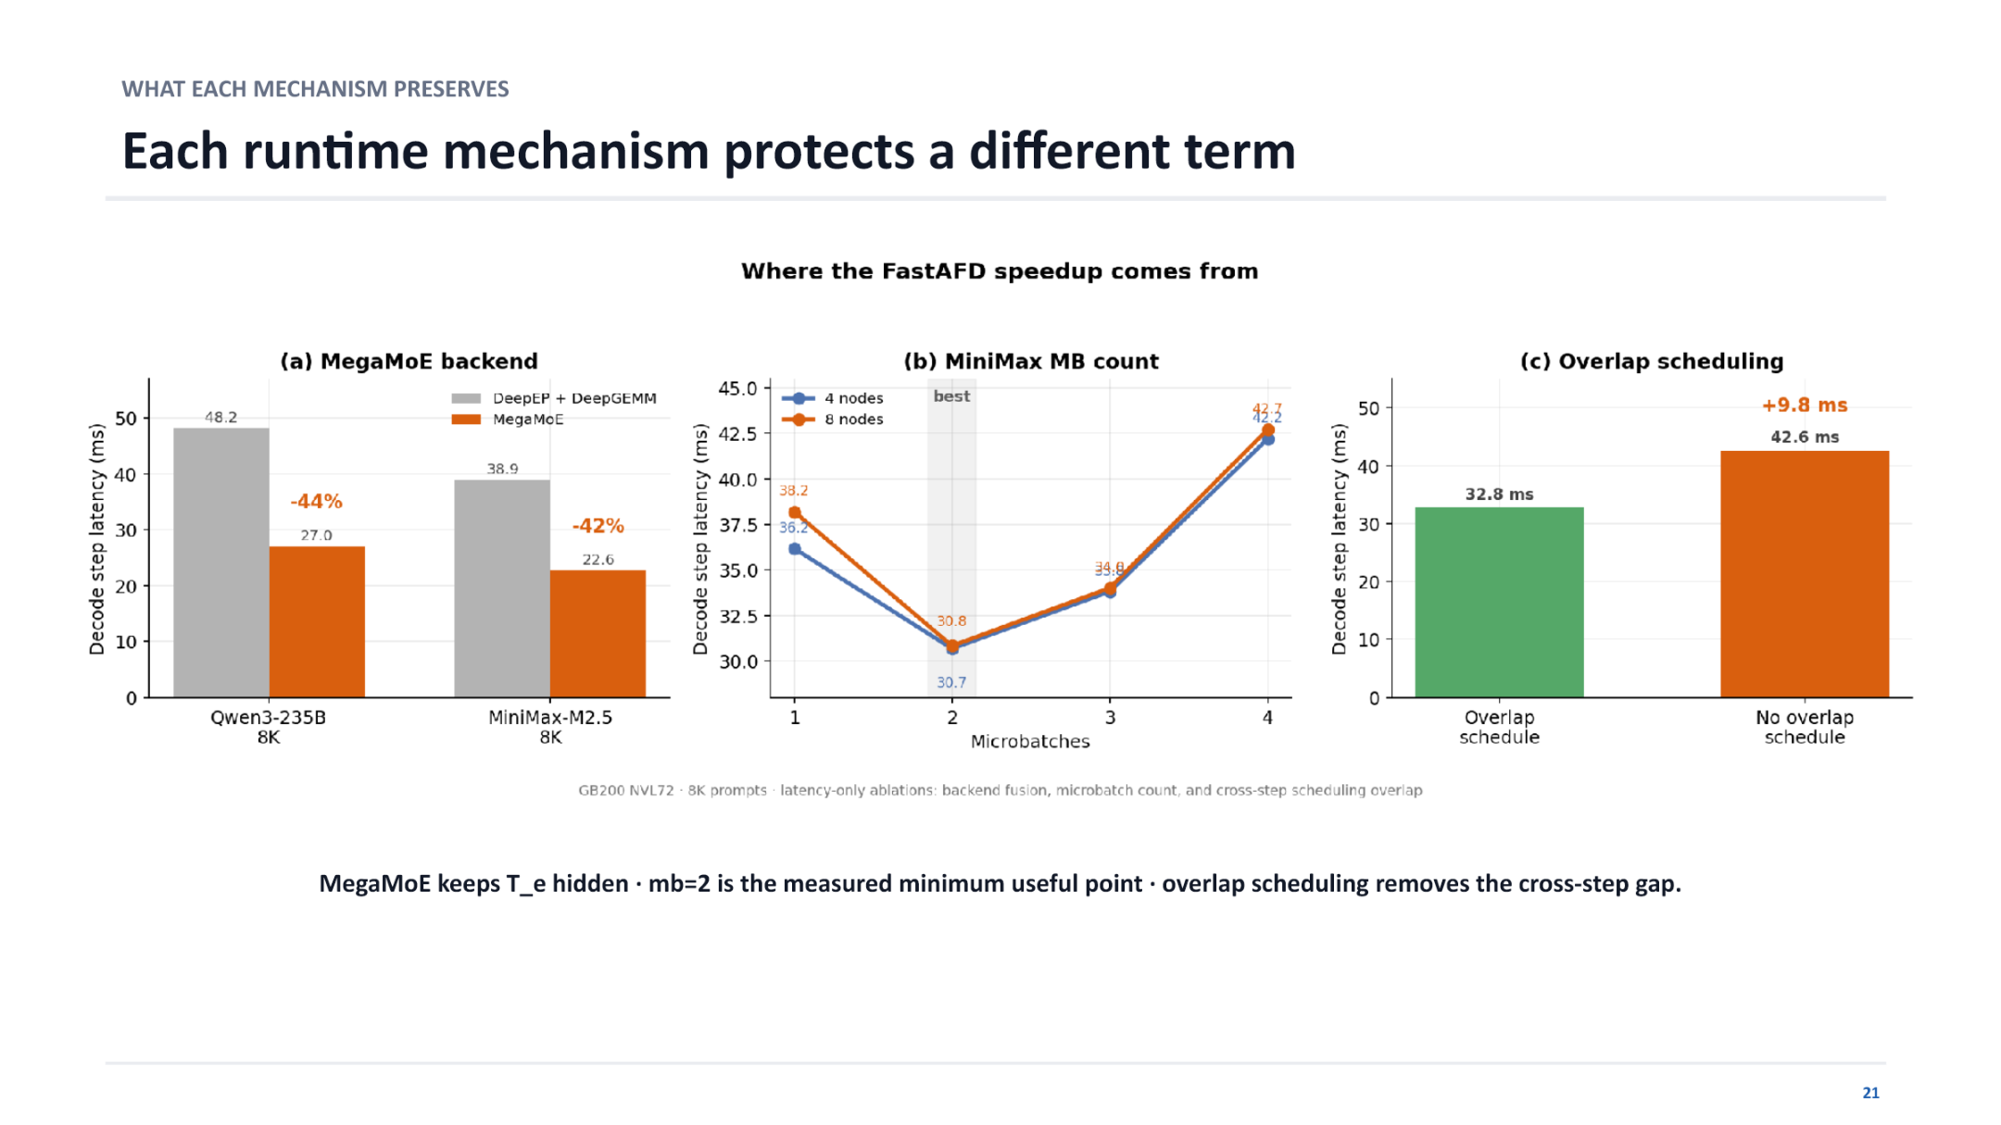
图注：FastAFD 消融实验，测试硬件 GB200 NVL72，prompt 长度 8K。来源：演讲 PPT，第 37 页。

优化一：MegaMoE 算子融合
传统 MoE 推理将 Token 路由/移动与专家 GEMM 拆为独立内核，每次启动都有 GPU 调度开销，中间结果还需暂存于显存缓冲区。MegaMoE 将二者融合为单一算子，Token 数据在寄存器或共享内存中直接流向 GEMM 计算，不再落地到全局显存。
消融数据（图 a，对比分离算子 "DeepEP + DeepGEMM" 与 MegaMoE 融合算子）：
模型 | 分离算子延迟 | MegaMoE 延迟 | 降幅
Qwen3-235B | 48.2 ms | 27.0 ms | −44%
MiniMax-M2.5 | 38.9 ms | 22.6 ms | −42%

以上数据在 GB200 NVL72、8K prompt 条件下测得。
因果链： 分离算子 → 额外缓冲 + 多次启动 → 延迟高；融合算子 → 缓冲消除 + 启动减少 → 延迟直降四成以上。

优化二：微批次数的最优选择
流水线并行的经典做法是将 Batch 切成若干微批次以实现计算-通信重叠。微批次越多，重叠覆盖率理论上越高——但切分本身引入调度与同步成本。
图 b 横轴为微批次数（1–4），关键读数：
微批次数 | 4 节点延迟 (ms) | 8 节点延迟 (ms)
1 | 38.2 | 34.8
2 | 36.2 | 33.9
3 | 30.8 | 43.3
4 | 30.7 | 42.2

4 节点配置下延迟随微批次增加持续下降但边际递减；8 节点配置下微批次数 = 2 时达到最低点，继续增加反而因节点间同步开销导致延迟大幅回升。用一个简化模型解释：单步延迟近似为 L(m) = C/m + m · d + sync(m)，其中 C/m 是每个微批次的有效计算时间、m · d 是启动开销、sync(m) 是同步成本。m=2 时计算收益与额外开销取得实测最佳平衡，因此 FastAFD 将 2 个微批次作为默认配置。

优化三：重叠调度消除跨步间隙
即使单步内部计算与通信已良好重叠，相邻 Decode 步之间仍有一段"真空"——上一步结果写回后，下一步调度才启动。重叠调度（Overlap Scheduling）在当前步尾部计算未结束时，提前启动下一步的路由决策和 Token 预取。
消融结果（图 c）：
- 无重叠调度：42.6 ms
- 启用重叠调度：32.8 ms
- 单步节省 9.8 ms，约占总延迟的 23%

三层优化的协同关系
机制 | 消除的开销 | 典型收益
MegaMoE 算子融合 | 内核启动 + 显存缓冲 | 延迟 −42% ~ −44%
微批次 = 2 | 流水线空泡 vs 调度开销的平衡 | 达到实测延迟最低点
重叠调度 | 跨步间隙 | 单步 −9.8 ms

三者缺一不可：算子融合压缩单次计算的绝对耗时，微批次调优在重叠与切分开销间找平衡点，重叠调度填补步间最后的空白。这些底层工程是将理论加速比兑现为实际吞吐的必要条件。
边界条件：所有数据均在 GB200 NVL72、8K prompt 下测得。不同硬件拓扑或不同 prompt 长度下，最优微批次数与各项收益比例可能变化。

6. 性能与数学模型：加速比的来源与预测
本节核心问题： FastAFD 能带来多少真实的吞吐量提升？加速比的数学本质是什么？能否事前准确预测？

实测加速幅度
在 GB200 NVL72 上，以 Qwen3-235B-A22B-FP8 和 MiniMax-M2.5 两款 MoE 模型为对象，输入提示词长度分别为 8K 和 16K Token 的稳态解码场景下，FastAFD 相较于 vLLM 基线实现了 1.35–1.45 倍的单卡解码吞吐量提升。衡量解码吞吐的核心指标是 TPOT（Time Per Output Token，每个输出 Token 的生成时延）：TPOT 越低，单卡每秒可完成的解码 Token 数越多，吞吐量越高。
条件维度 | 具体约束
硬件平台 | NVIDIA GB200 NVL72
测试模型 | Qwen3-235B-A22B-FP8、MiniMax-M2.5（均为大规模 MoE）
测试阶段 | 稳态 Decode（系统已处于满载解码状态）

脱离上述条件谈加速比并无意义。

加速比的三因子分解
1.35–1.45× 的 TPOT 改善究竟从哪里来？演讲材料给出了将单卡加速比拆解为三个独立因子乘积的公式。下图展示了该公式的结构。
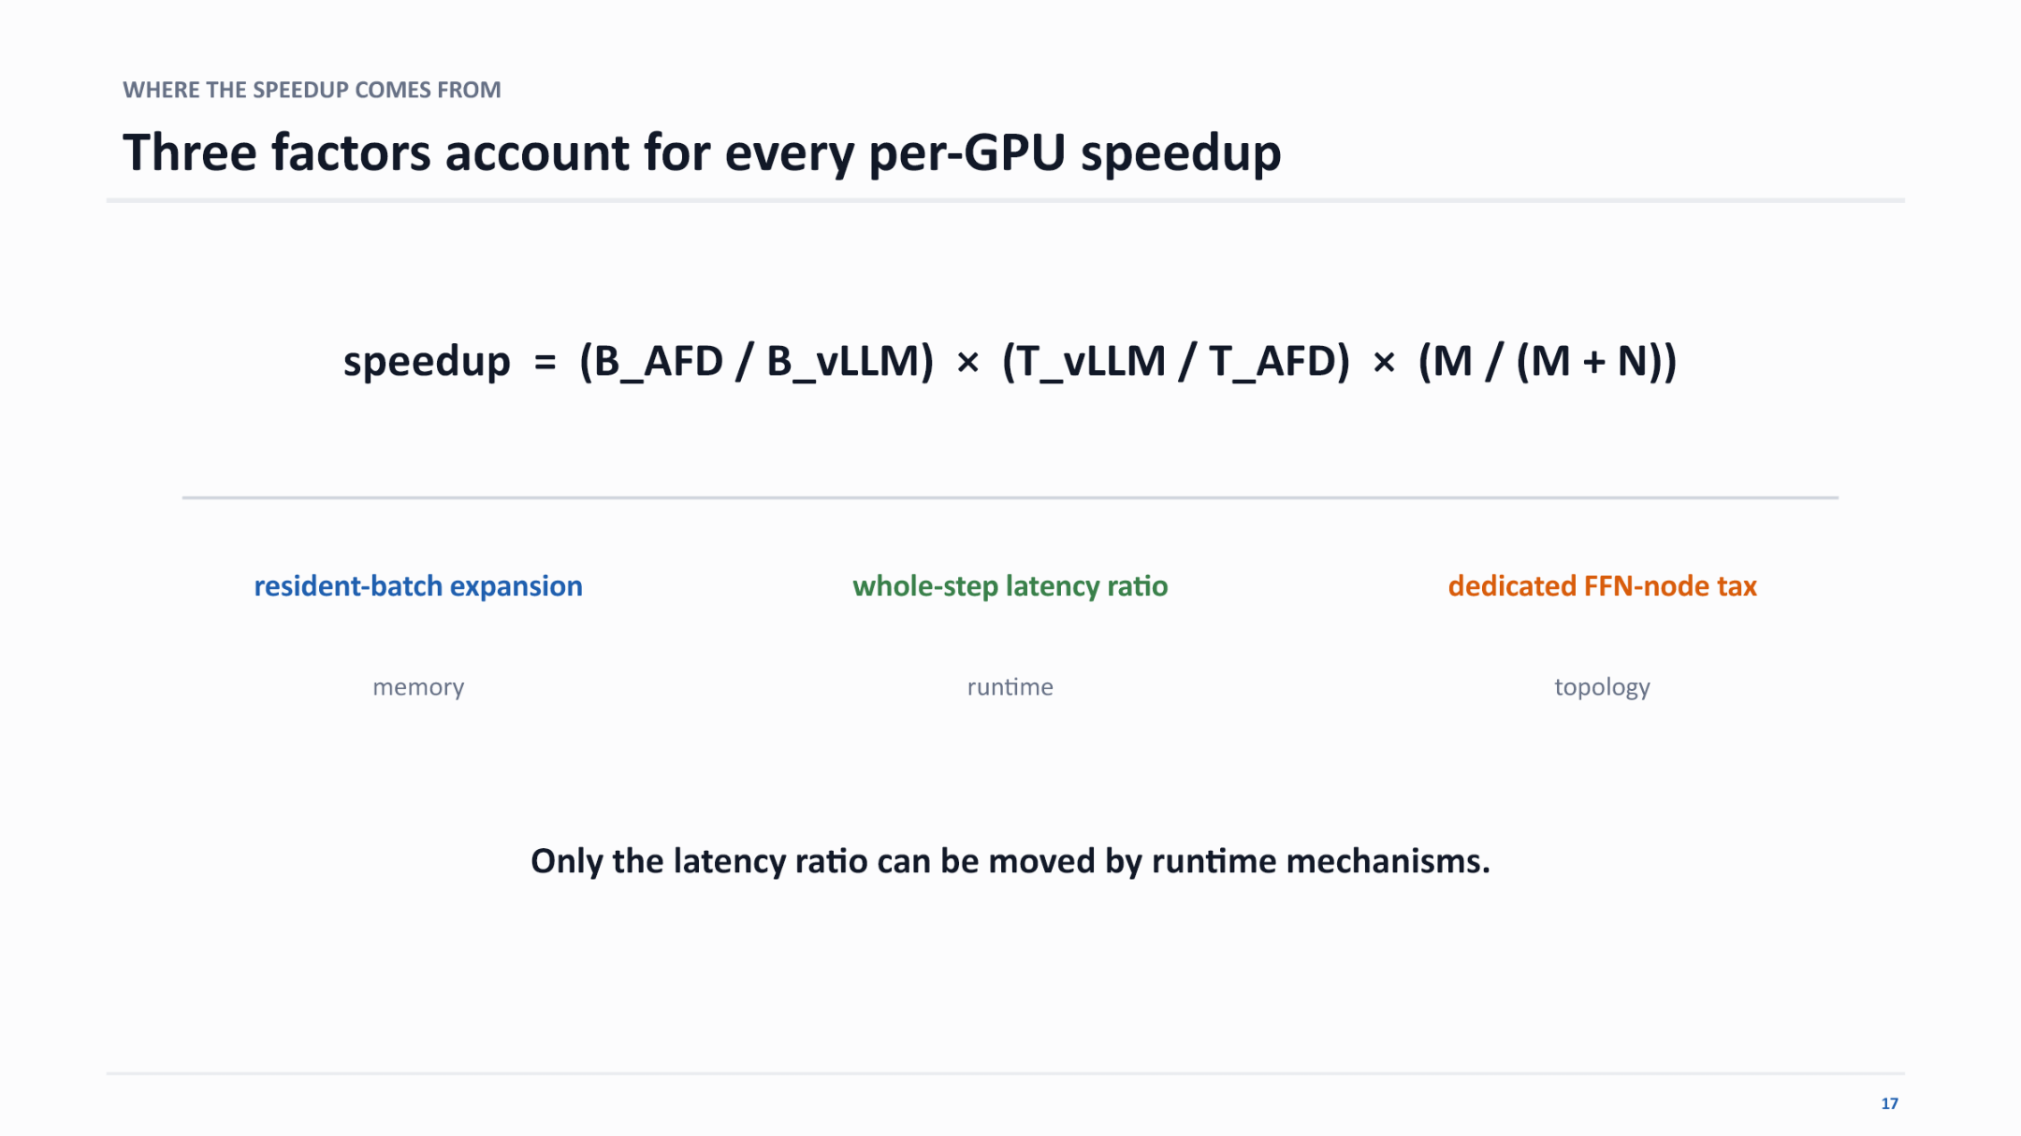
图注：FastAFD 单卡加速比的数学分解，展示内存、运行时与拓扑三个维度的贡献因子。来源：演讲 PPT，第 33 页。
speedup = (B_AFD / B_vLLM) × (T_vLLM / T_AFD) × M / (M + N)

因子一：常驻请求扩展（内存维度）
B_AFD 是解耦后 Attention 节点的常驻请求数，B_vLLM 是基线下同等 GPU 显存条件下的值。解耦后 Attention 节点不再存放 FFN 权重，释放的显存可容纳更多 KV Cache 条目，承载更多并发请求。该因子约为 1.5 倍——这是加速的最大单一来源，本质上是用拓扑换显存、用显存换并发。

因子二：全步延迟比（运行时维度）
T_vLLM 是 vLLM 基线完成一个完整 Decode 步的 TPOT，T_AFD 是 FastAFD 的等效 TPOT。DBO 流水线将 FFN 计算与 Attention 在时间上重叠，使 T_AFD 接近单独 Attention 步骤的延迟，因此比值 > 1。演讲材料指出，三个因子中只有延迟比可以被运行时机制持续调节——常驻请求扩展由模型结构和显存容量决定，FFN 节点税由拓扑决定，唯独延迟比能通过 DBO 等调度策略优化。

因子三：专用 FFN 节点税（拓扑维度）
M 是 Attention 的 GPU 数，N 是专用 FFN 的额外 GPU 数。M/(M+N) 始终 < 1，是引入额外硬件的折扣因子。N 越大，FFN 并行度越高（有利于因子二），但节点税也越重（不利于因子三）。最优 M:N 比例取决于模型的 Attention/FFN 计算比和网络带宽。

三因子协同：定性示例
因子 | 含义 | 示例值
B_AFD / B_vLLM | 常驻请求扩展 | 1.50
T_vLLM / T_AFD | 全步延迟比 | 1.15
M / (M+N) | FFN 节点税 | 0.85

speedup = 1.50 × 1.15 × 0.85 ≈ 1.47
内存收益（1.5×）已足够强劲；流水线带来 15% 的延迟改善；而拓扑代价（0.85）将理论上限 1.50 × 1.15 = 1.725 拉回到 1.47——与实测的 1.35–1.45 倍区间吻合。
注意：上述数字为辅助理解的定性示例，并非演讲材料中给出的精确分项数值。

预测模型的精度验证
三因子公式不仅可事后解释，还可事前预测。通过假设 FFN 延迟被流水线完全隐藏（T_AFD 近似等于纯 Attention 步骤的 TPOT），可直接利用 vLLM 的单步 profiling 数据预估解耦后的解码周期。实际验证表明，该预测方法的误差在 2.2% 以内。
这意味着工程师在决定是否为某个模型部署 AFD 时，无需搭建完整解耦集群，只需在标准 vLLM 环境下做一次性能采样即可高置信度预判收益，显著降低架构决策的试错成本。
小结： FastAFD 的加速并非单一优化的产物，而是内存释放（≈ 1.5×）、计算重叠（> 1）与硬件开销（< 1）三者博弈的结果。内存收益是主导项，运行时优化是唯一可持续改进的旋钮，拓扑代价是必须计入的固定成本。

7. 全阶段表现与工程现状
本节核心问题： 稳态 Decode 之外，AFD 在 Prefill 阶段和同步 Decode 阶段表现如何？走向生产就绪还面临哪些局限？

异步 Prefill：消除全局同步屏障
在传统数据并行 + 流水线并行（DP + PCP）方案中，Prefill 与 Decode 共享同一组卡，每次 Decode 微批次的全局同步都会阻塞正在进行的 Prefill 计算，请求并发越高 TTFT（Time To First Token，首 Token 时延）越差。
AFD 将 Attention 与 FFN 拆分后，Prefill 可在 Attention 节点上独立于 Decode 批次执行，不再受 FFN 侧同步屏障阻塞：
解耦 → Prefill 在 Attention 节点异步发射 → 消除全局同步等待 → TTFT 下降 → 在同等 SLO 下可接受更多请求 → 有效吞吐上升。
下图对比了异步 Prefill 方案与基线方案在 TTFT 和有效吞吐（Goodput）上的差异，是评估 AFD 在 Prefill 阶段实际收益的关键依据。
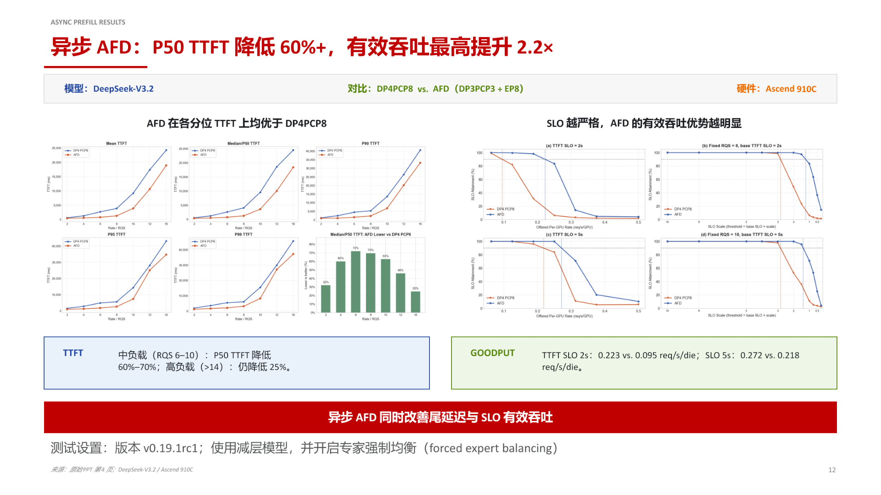
图注：异步 Prefill 性能对比。模型 DeepSeek-V3.2，硬件 Ascend 910C（华为昇腾 AI 处理器），使用减层模型并开启专家强制均衡。来源：演讲 PPT，第 12 页。
图中关键元素：
元素 | 含义
DP4PCP8 | 基线：4 路数据并行 × 8 级流水线并行
AFD (DP3PCP3 + EP8) | 实验方案：3 路 DP × 3 级 PCP 的 Attention 节点 + 8 路专家并行的 FFN 节点
左侧分位图 | 从 Mean 到 P99 逐分位展示 TTFT，AFD 在所有分位上均低于基线
右侧 Goodput 图 | 以 SLO 为横轴，展示满足 TTFT 约束的有效请求吞吐量

核心数据点（均在上述测试条件下取得）：
- 中负载（请求到达速率 RQS 6–10）：AFD 的 P50 TTFT 降低 60%–70%
- 高负载（RQS > 14）：P50 TTFT 仍降低约 25%，并发压力增大后收益递减但依然显著
- 有效吞吐：TTFT SLO 设为 2s 时 AFD 达到 0.223 req/s/die、基线仅 0.095 req/s/die，提升约 2.2 倍；SLO 放宽到 5s 后差距缩小至 0.272 vs. 0.218 req/s/die
一条直观规律：SLO 越严格，AFD 的有效吞吐优势越明显——严格 SLO 下基线方案大量请求因超时被丢弃，而 AFD 的异步调度使更多请求在时限内完成。

同步 Decode：小幅但稳定的吞吐增益
除异步 Prefill 外，AFD Plugin 在同步 Decode 阶段也展现出正向收益。在以下受控条件下：
条件维度 | 具体约束
模型 | DeepSeek-V3.2 W8A8（权重 8-bit、激活 8-bit 量化）
硬件 | Ascend 910C
输出长度 | 512–1536 Token
MoE 路由策略 | 开启专家强制均衡
A:F 配比 | 64 个 Attention 实例 : 16 个 FFN 实例（64A16F）

64A16F 配比使同步 Decode 阶段的吞吐提升了 9%–11%。相比异步 Prefill 的数倍级增益，这一幅度看似有限，但它验证了解耦架构在纯 Decode 负载下同样有效——即便不引入异步调度，仅靠弹性配比释放的显存和恢复的批次规模，也能带来稳定的吞吐改善。

必须正视的边界条件
每一项数据都附带严格限定，脱离这些条件的推广是不严谨的：
- 减层模型：异步 Prefill 测试未使用 DeepSeek-V3.2 的完整层数，而是采用减层版本。减层降低了单节点计算与通信压力，全量模型的收益可能不同。
- 专家强制均衡：MoE 路由天然存在负载不均，上述测试中均开启了强制均衡策略使每个专家处理等量 Token。真实推理关闭此选项后，FFN 节点间的负载倾斜可能抵消部分增益。
- 硬件绑定：异步 Prefill 和同步 Decode 的数据均在 Ascend 910C 上取得，未给出同配置在 GB200 NVL72 或其他硬件上的对比。
- 软件成熟度：测试基于 vLLM v0.19.1rc1（候选发布版本），AFD Plugin 在社区仓库中仍处于 experimental 状态，Open PR 不等同于生产就绪。
- 动态负载适应性：测试采用固定请求到达速率，未涉及突发流量或请求长度剧烈波动等真实在线场景，AFD 在动态负载下的稳定性仍是开放问题。

结论与展望

核心结论
- 长上下文推理放大了 Attention 与 MoE 的资源错配。 上下文从 2K 增长到 128K 时，Decode 批次从 395 缩减至 6，MoE FFN 的 MFU 从 28% 跌至 0.5%（测试条件：Qwen3-235B-A22B-FP8，GB200 NVL72）。共置部署将内存瓶颈直接传导为计算瓶颈。
- AFD 通过物理隔离实现弹性配比。 将 Attention 与 FFN 部署到独立集群后，多个 Attention 节点可汇聚 Token 喂给 FFN 节点，恢复 MoE 所需的大批次计算效率；同时允许为两类算子选择最匹配的异构硬件。
- Attention 侧保留全部调度权，FFN 侧退化为无状态 Daemon。 只有隐藏状态跨节点传输，请求元信息和 KV Cache 不越界，这一不对称设计降低了集群编排复杂度。
- DBO 双微批流水线是隐藏通信延迟的关键。 将 Batch 拆为两个微批次后，Attention(uBatch2) 的执行窗口完整覆盖 FFN(uBatch1) 的计算与通信时间，使跨节点往返不出现在关键路径上。
- 底层运行时优化将理论收益转化为实际吞吐。 MegaMoE 算子融合使单步延迟降低 42%–44%；2 个微批次在流水线重叠与调度开销间取得最佳平衡；重叠调度消除跨步间隙，单步节省 9.8 ms（均为 GB200 NVL72、8K prompt 条件下测得）。
- 加速比由内存、运行时和拓扑三因子共同决定。 常驻请求扩展（≈ 1.5×）是主导贡献源，全步 TPOT 延迟比是唯一可持续优化的旋钮，FFN 节点税是必须计入的固定成本。三因子乘积在 GB200 NVL72 上实测为 1.35–1.45 倍单卡解码吞吐提升，性能预测模型误差在 2.2% 以内。
- 解耦在 Prefill 与 Decode 阶段均有正向收益。 异步 Prefill 在 Ascend 910C、DeepSeek-V3.2 减层模型并开启专家强制均衡的条件下，中负载 P50 TTFT 降低 60%–70%，有效吞吐最高提升 2.2 倍；同步 Decode 在同一硬件和模型上，64A16F 配比带来 9%–11% 的吞吐改善。

现有局限
- 所有性能数据均依赖于特定硬件（GB200 NVL72 或 Ascend 910C）、特定模型和受控测试配置，跨平台与跨模型的泛化性尚待验证。
- AFD Plugin 目前仍为 experimental 状态，Open PR 不代表正式支持或生产就绪。
- 测试中使用了减层模型和专家强制均衡等简化条件，全量模型在动态负载和自然路由分布下的表现仍是开放问题。
- FastAFD 的性能预测公式在 Hybrid 推理（Prefill 与 Decode 混合）状态下可能不再适用。

